Media

02 / 2017
Strona 1
Nowe BMW serii 5 Touring. Najważniejsze cechy.

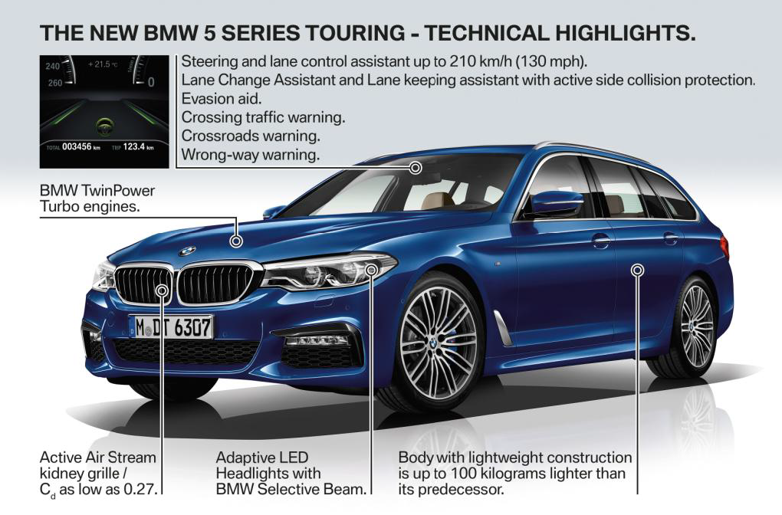

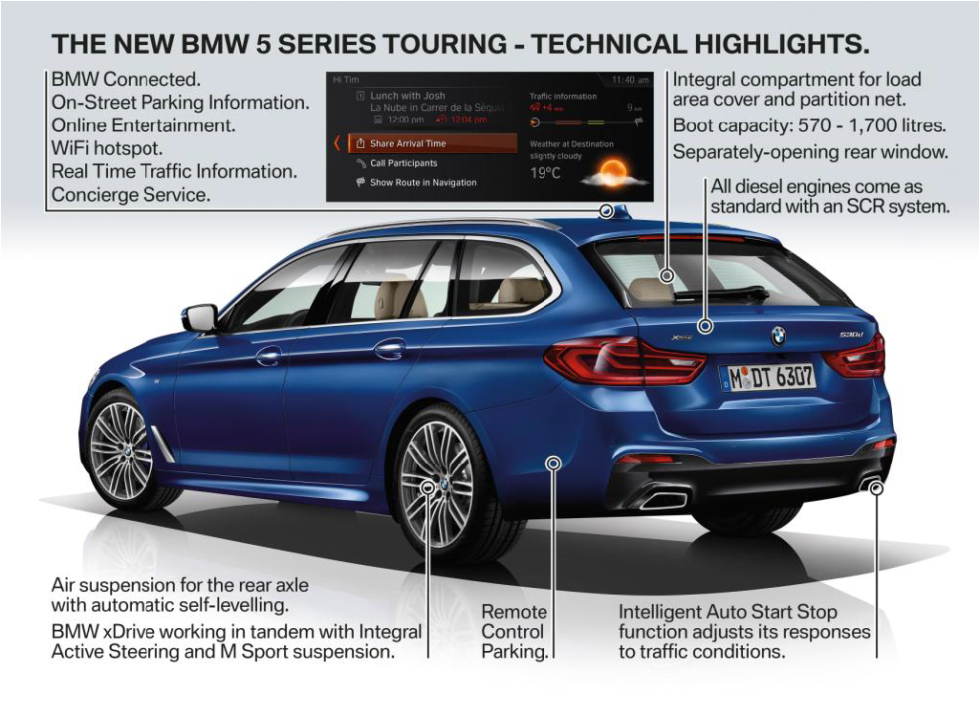

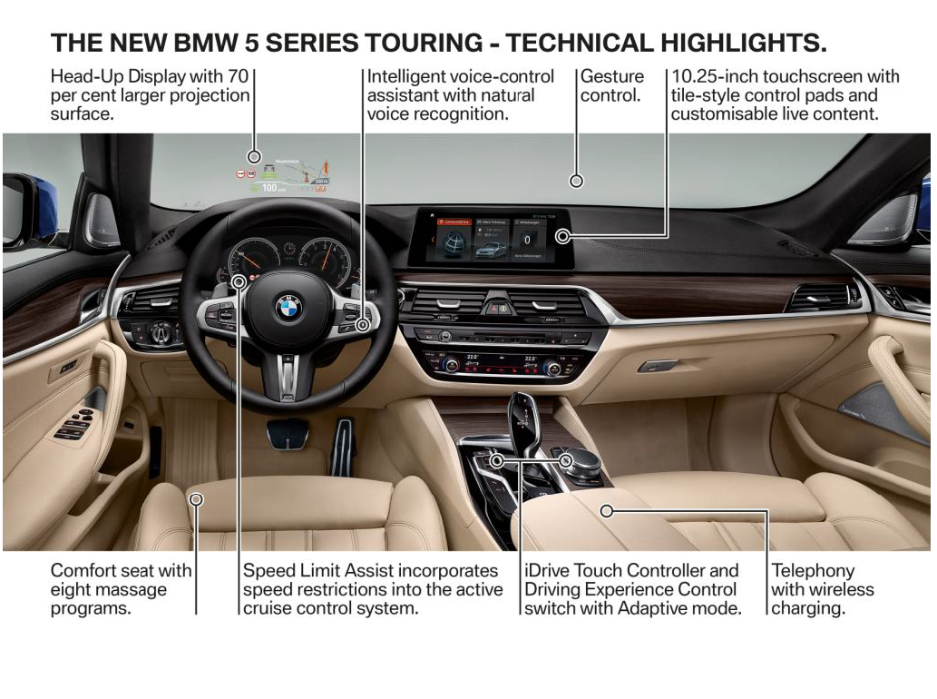
- Premiera nowego BMW serii 5 Touring: piąta generacja kontynuuje 25-letnią histerię sukcesu tego wariantu nadwozia. Samochód należący do segmentu premium wyższej klasy średniej wyróżnia się radością z jazdy, estetyką, innowacyjnością oraz funkcjonalnością.

- Umocnienie czołowej pozycji w segmencie pod względem dynamiki jazdy, zwinności i precyzji dzięki układowi jezdnemu nowej konstrukcji oraz BMW EfficientLightweight obniżającej masę pojazdu nawet o 100 kg w porównaniu z poprzednim modelem.

- Wygląd zewnętrzny o dynamicznej sylwetce, wyrazisty front i tył uwydatniający szerokość karoserii podkreślają sportowy charakter nowego BMW serii 5 Touring.

- Długość 4943 mm większa o 36 mm, szerokość 1868 mm większa o 8 mm i wysokość 1498 większa o 10 mm. Rozstaw osi zwiększony o 7 mm do 2975 mm.

- Znacznie większa przestronność i charakter premium wnętrza. Zoptymalizowana akustyka wnętrza na poziomie limuzyny. Więcej miejsca nad głową, na wysokości ramion i w nogach na wszystkich miejscach. Wyższy komfort na tylnych miejscach, głębsze siedzenia i więcej miejsca na nogi. Szerokość wnętrza wystarczająca, aby z tyłu zmieścić trzy foteliki dziecięce.

- Pojemność bagażnika zwiększona do 570-1700 l, ładowność o 120 kg do 720-730 kg.
Wszechstronność i unikalna funkcjonalność dzięki takim rozwiązaniom jak oparcie kanapy tylnej dzielone w proporcjach 40 : 20 : 40, elektryczne odblokowywanie oparcia przyciskiem w bagażniku, schowek na osłonę przestrzeni bagażowej i siatkę oddzielającą bagażnik pod podłogą bagażnika, oddzielnie otwierana tylna szyba, w standardzie automatyczne, a opcjonalnie również bezdotykowe otwieranie i zamykanie pokrywy bagażnika.

- Premiera w czerwcu 2017 r. z bogatą paletą wersji napędowych. Silniki benzynowe i wysokoprężne cztero- i sześciocylindrowe. Napęd na cztery koła BMW xDrive do dwóch wersji silnikowych dostępny już od premiery.

- Znacznie szerszy wybór systemów wspomagających kierowcę i kolejny krok w stronę automatyzacji jazdy. Większy komfort i bezpieczeństwo: ostrzeganie przed kolizją z poprzedzającym pojazdem i przed pieszymi z miejską funkcją hamowania, ostrzeganie przed ruchem poprzecznym i pierwszeństwem przejazdu, asystent zmiany pasa ruchu i asystent toru jazdy z aktywną ochroną przed kolizją boczną, asystent omijania, wspomaganie skrętu i toru jazdy do 210 km/h. Ostrzeganie przed zagrożeniami dzięki skomunikowaniu z innymi samochodami BMW. Zdalne parkowanie kluczykiem BMW z wyświetlaczem.

- BMW Connected z szeroką komunikacją pomiędzy pojazdem i smartfonem: unikalne funkcje do indywidualnego planowania terminów i mobilności, komunikacji i inforozrywki. Real Time Traffic Information.

- Wzorcowa wydajność dzięki redukcji zużycia paliwa nawet o 11 procent. Wszystkie modele wysokoprężne z oczyszczaniem spalin i systemem SCR.

- Wyśmienite połączenie dynamiki i komfortu jazdy dzięki nowym lekkim komponentom układu jezdnego. Pneumatyczne zawieszenie tylnej osi w wyposażeniu standardowym. Dynamic Damper Control, stabilizacja przechyłów bocznych, zintegrowany aktywny układ kierowniczy i sportowe zawieszenie M również w połączeniu z BMW xDrive.

- Konsekwentnie zmodernizowana koncepcja wskaźników i obsługi z BMW iDrive najnowszej generacji: kontroler dotykowy, ekran dotykowy o przekątnej 10,25 cala, „kafelkowe” menu, sterowanie BMW za pomocą gestów i naturalnej mowy. Nowy wyświetlacz Head-Up z większą o 70 procent powierzchnią projekcji.

- Światła dzienne, mijania i światła drogowe standardowo w technologii diodowej, opcjonalnie reflektory diodowe ze zmiennym rozkładem światła i nieoślepiającym asystentem świateł drogowych BMW Selective Beam.

- Dłuższy i szerszy szklany dach panoramiczny z otwieraniem komfortowym. Elektryczna regulacja foteli z czujnikami dotykowymi. Fotele komfortowe z ośmioma programami masażu.

- Bezprzewodowa integracja smartfonów przez Bluetooth oraz ładowanie indukcyjne.
- Modele oferowane od dnia premiery:
BMW 530i Touring:
4-cylindrowy silnik benzynowy, 8-stopniowa skrzynia Steptronic,
pojemność: 1998 cm³, moc: 185 kW / 252 KM przy 5200-6500 obr/ min,
maks. moment obrotowy: 350 Nm przy 1450-4800 obr/min,
przyspieszenie (0-100 km/h): 6,5 s,
prędkość maksymalna: 250 km/h, zużycie paliwa w cyklu mieszanym*: 6,3-5,8 l/100 km,
emisja CO₂ w cyklu mieszanym*: 143-133 g/km.

BMW 540i xDrive Touring:
6-cylindrowy rzędowy silnik benzynowy, 8-stopniowa skrzynia Steptronic,
pojemność: 2998 cm³, moc: 250 kW / 340 KM przy 5500-6500 obr/ min,
maks. moment obrotowy: 450 Nm przy 1380-5200 obr/min,
przyspieszenie (0-100 km/h): 5,1 s,
prędkość maksymalna: 250 km/h, zużycie paliwa w cyklu mieszanym*: 7,7-7,3 l/100 km,
emisja CO₂ w cyklu mieszanym*: 177-167 g/km.

BMW 520d Touring:
4-cylindrowy silnik wysokoprężny, 6-biegowa skrzynia manualna (8-stopniowa skrzynia Steptronic),
pojemność: 1995 cm³, moc: 140 kW / 190 KM przy 4000 obr/ min,
maks. moment obrotowy: 400 Nm przy 1750-2500 obr/min,
przyspieszenie [0-100 km/h]: 8,0 s ( 7,8 s),
prędkość maksymalna: 230 km/h (225 km/h),
Zużycie paliwa w cyklu mieszanym*: 4,9-4,5 l/100 km (4,7-4,3 l/100 km),
emisja CO₂ w cyklu mieszanym *: 129-119 g/km (124-114 g/km).

BMW 530d Touring / BMW 530d xDrive Touring:
6-cylindrowy rzędowy silnik wysokoprężny, 8-stopniowa skrzynia Steptronic,
pojemność: 2993 cm³, moc: 195 kW / 265 KM przy 4000 obr/ min,
maks. moment obrotowy: 620 Nm przy 2000-2500 obr/min,
przyspieszenie [0-100 km/h]: 5,8 s / 5,6 s,
prędkość maksymalna: 250 km/h / 250 km/h,
Zużycie paliwa w cyklu mieszanym*: 5,1-4,7 l/100 km / 5,7-5,3 l/100 km,
emisja CO₂ w cyklu mieszanym*: 134-124 g/km / 149-139 g/km.

* Wartości wg cyklu pomiarowego UE zależnie od wybranego rozmiaru opon. Wszystkie dane tymczasowe.

Więcej informacji dotyczących oficjalnego zużycia paliwa i energii oraz emisji CO₂ nowych samochodów osobowych można uzyskać we wszystkich salonach sprzedaży BMW.

